Предмет | Слушание музыки
Класс | 1 класс ШПП
Студент-практикант | Ямщикова Анастасия Алексеевна
Преподаватель-консультант | Лазария Н.В.
Дата урока | 23.04.2020
Продолжительность занятия | 45 мин

План действий:
- Изучить материал. Послушать музыкальные примеры
- Распечатать страницу №4 и вклеить в тетрадь
- Выполнить задание на повторение и домашнее задание

- Повторение
Ответьте на вопросы в тетради:
- Мужчина исполняет главную роль в опере. Каким голосом он вероятнее всего будет петь?
- Какими женскими голосами могли петь девушки переодетые в юношей в опере?
- Назовите самые низкие женские и мужские голоса.
- Что такое диапазон?

- Новая тема. Хор.
Знаете ли вы, что такое хор?
Хором можно назвать скопление голосов. Но в музыке
Хор – это музыкальный коллектив, который состоит из певцов.
Если голос – это тоже инструмент, как мы говорили, тогда хор – это целый оркестр голосов! А оркестром управляет дирижер.
Все верно, в хоре тоже есть дирижер! Его по-другому называют хормейстер.
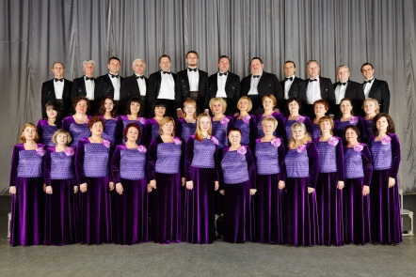
Хоры бывают разные.
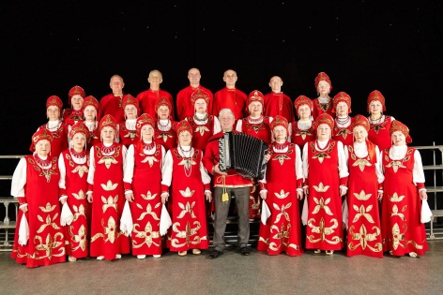
- Академические – хоры, поющие в академической манере. Поют оперную и камерную музыку.

- Народные – хоры, поющие в народной манере, поют народные песни.

Хоры тоже делятся. У них есть 4 разновидности:
- Мужской
- Женский
- Смешанный
- Детский

Сегодня мы поговорим о первых двух разновидностях.

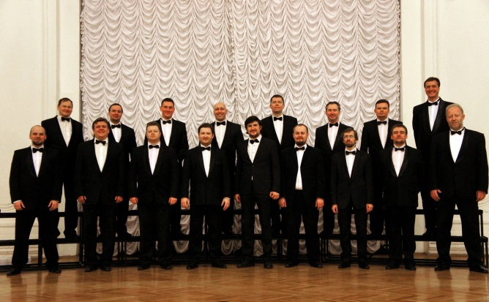
Мужской хор – хор, в котором певцы – только мужчины.
В хоре тоже очень важен тембр голоса, давайте их вспомним.

- Тенор – высокий мужской голос
- Баритон – средний мужской голос
- Бас – низкий мужской голос
Тембры в этом хоре только мужские, потому что поют лишь мужчины.
Таким образом, хор звучит мощно, мужественно, насыщенно.
Послушайте: https://www.youtube.com/watch?v=Y5rAUGLyAz0

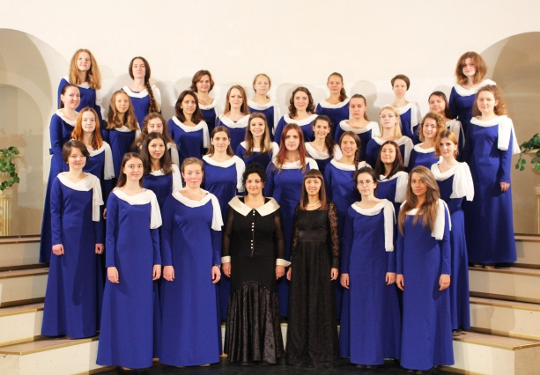
Женский хор – хор, в котором поют только женщины.
Помните ли вы тембры женских голосов?

- Сопрано – высокий женский голос
- Меццо-сопрано – средний женский голос
- Контральто – низкий женский голос

Женский хор звучит светло, ярко. Послушайте сами: https://www.youtube.com/watch?v=oUGZq2Lw6vE

Хор часто поет в опере, без него никак. Зачастую он выполняет роль толпы. Если это мужской хор – то солдаты или крестьяне, если женский – то молодые девушки подружки.

Распечатайте и вклейте в тетрадь:

ХОР
Хор – это музыкальный коллектив, который состоит из певцов.
Разновидности хоров:
- Мужской
- Женский
- Смешанный
- Детский

Хоры бывают:
- Академические. Поют оперную и камерную музыку.
- Народные – хоры, поющие в народной манере.

Мужской хор – хор, в котором певцы – только мужчины.
Женский хор – хор, в котором поют только женщины.
Тембры голосов в хорах те же, что и в опере!

- Домашнее задание
- Вспомните свой сюжет оперы, который вы придумали. Какую роль там бы мог сыграть хор? И какой – мужской или женский? Кто бы в нем пел?
- Начинайте готовиться к контрольной работе – повторяйте и учите все, начиная с темы «Голос».

Способ передачи: по почте vendi-kto95@yandex.ru или вконтакте https://vk.com/anastasia_yam.

